**REQUERIMENTO Nº 244/2021**

O Vereador que o presente subscreve, depois de observar as normas regimentais, **REQUER** à Mesa Diretora **envio de correspondência ao Exmo Sr Chefe do Poder Executivo, solicitando a liberação de visitantes à região serrana, perante a apresentação de voucher de comprovação de reserva emitido pelos estabelecimentos de hospedagem.**

**Justificativa:**

**Considerando a regulamentação do funcionamento das barreiras sanitárias conforme os ATOS DA SECRETÁRIA - RESOLUÇÃO 001/2021, publicado em 12/03;**

Considerando a instalação das barreiras sanitárias no Portal do Sana e no trevo da RJ162/RJ168;

Considerando que o turismo é a atividade econômica predominante na região serrana;

Requeremos a liberação de visitantes à região serrana, perante a apresentação de voucher de comprovação de reserva emitido pelos estabelecimentos de hospedagem.

Sala das Sessões, 17 de março de 2021.

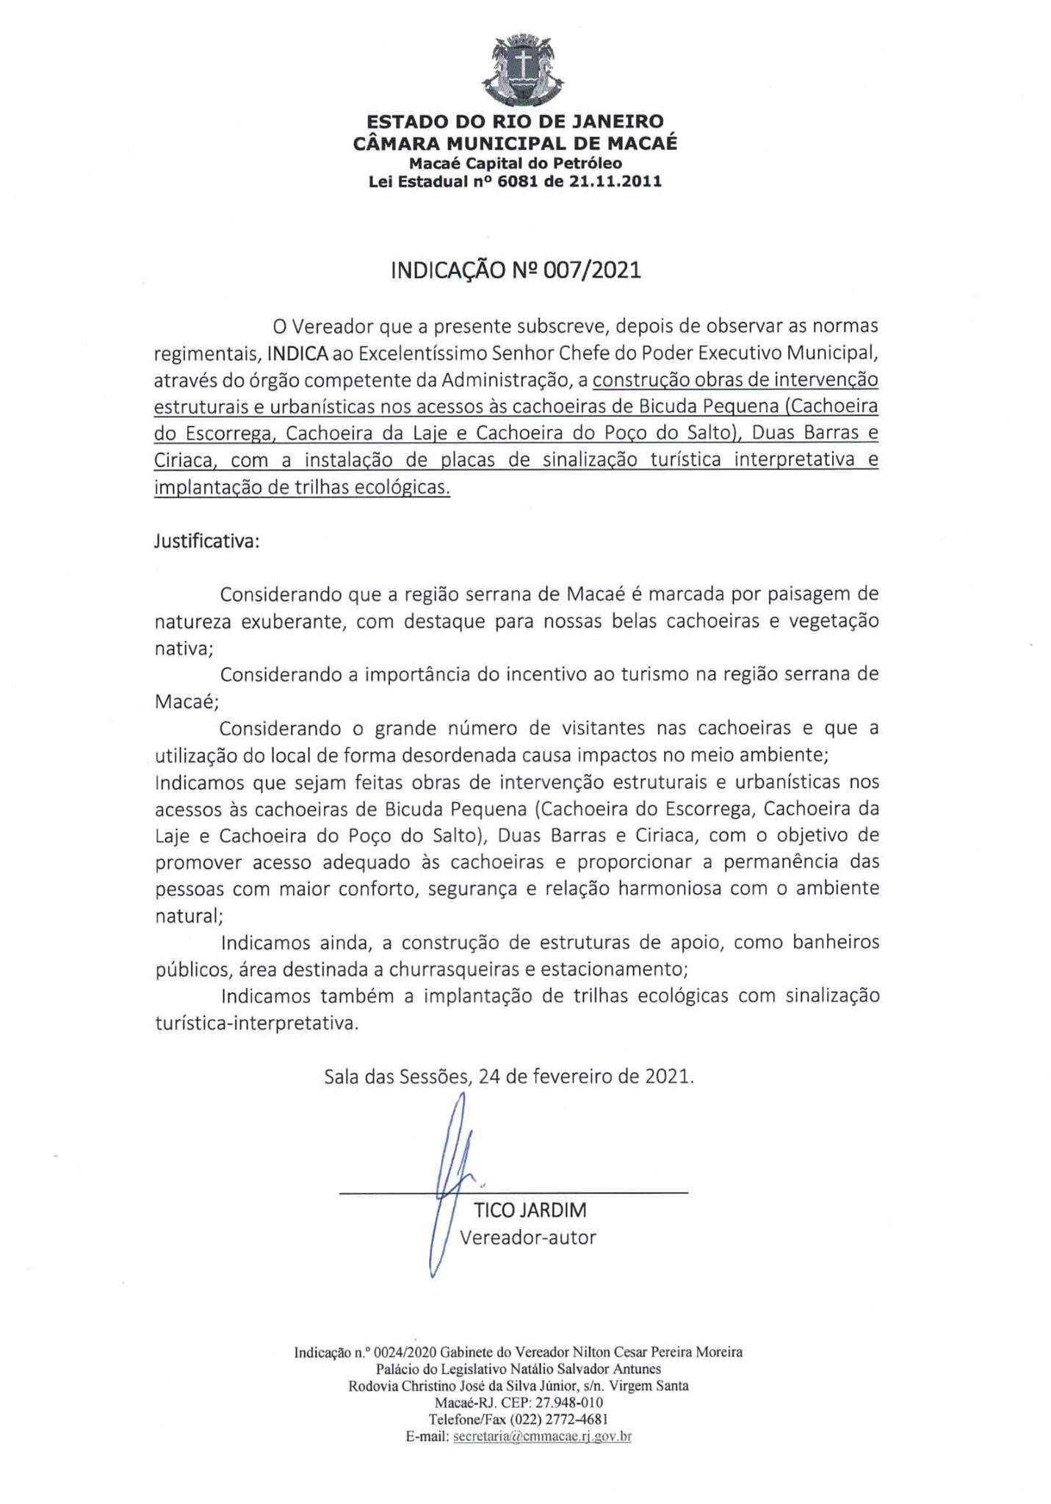

_________________________________

Nilton Cesar Pereira Moreira

Vereador-autor